El juego interior y la determinación

Sobre la tenista María Sharápova

Nombre: Yuan Tian

La portada de la autobiografía de Sharápova con la famosa frase de Mandela:
¨No me mida por mi éxito, sino por cuántas veces me caigo y vuelvo a levantarme. ¨
______________________________________________________________

Intento responder a las siguientes preguntas:

- ¿Cómo aprendieron y mejorar su técnica de juego?
Cuando entrevistó a su entrenador, dijo que su tiempo de entrenamiento es más largo que el de otros niños, y que está especialmente motivada. En el futuro, cuando participe en las competiciones, su corazón también será especialmente fuerte, y siempre gritará cada vez que golpee un balón.
Creo que esta es una visión positiva de la vida.

Siempre, los atletas profesionales son como superhombres, superan las lesiones y los dolores, entrenando tranquilamente en lugares que nadie puede ver. Mirando hacia atrás en sus 19 años de carrera como jugadora, Sharápova cree que todo valió la pena, y también compartió con sus fans sobre los secretos de éxito: uno de mis secretos de éxito es no mirar nunca hacia atrás o hacia delante, porque creo que mientras me perfeccione más en el presente, puedo empujarme a un reino mágico.

Se dio cuenta de que no había fin a su entrenamiento de tenis, excepto para seguir dando golpes en la cancha mientras ignoraba la constante voz interior de la duda: "¿Has practicado lo suficiente? ¿Practicaste un poco más? ¿Listo para enfrentar al siguiente jugador? Has tenido unos días libres y tu cuerpo ya no está en condiciones óptimas, así que será mejor que programes una sesión de entrenamiento muy fuerte por la mañana para compensar esa porción extra de pizza que comiste ayer.

- ¿Cómo han superado sus baches?
El sufrimiento no es una ventaja para todos, pero para ella lo es, "Las primeras experiencias me ayudaron a ser fuerte y determinaron el temperamento y el estilo de mi juego, si quieres ganarme tienes que ir a por todas en cada punto".

El Abierto de Australia de 2008, sintió un dolor en el hombro al servir, este dolor se agravó y finalmente se le diagnosticó un desgarro en el tendón, el médico dijo que había que operarlo y también informó a Sharápova de los riesgos de la operación, " no puede jugar como antes".
Casi nadie creía que pudiera volver a la cima después de la operación, y algunos patrocinadores incluso realizaron una encuesta mundial de votar, la gran mayoría de los cuales no eran optimistas sobre su regreso. Aunque ella tenía dudas, sobre todo cuando escuchó la explicación del médico sobre los riesgos, no cedió a su destino: "Al principio no creí lo que dijo el médico, pero cuando el dolor era tan intenso me pregunté, ¿voy a perder mi carrera y todo lo que tengo por un tendón desgarrado? ¿La gente cree que soy un destello en la sartén, o la heroína de una historia triste? No, no creo en el hecho de que sólo se cierre."

"Después de entrar en el quirófano, un médico me puso una inyección en la vena y cuando me desperté me senté y vomité por todas partes debido a los efectos secundarios de la anestesia, y pensé que el camino hacia el regreso había comenzado". No fue hasta marzo de 2009 que Sharápova hizo su debut de regreso, y sorpresa de todos. Además, fue el Abierto de Francia de 2012, consiguiendo su primer título de Grand Slam desde su regreso.

"Durante mucho tiempo parecía haber olvidado cómo jugar y parecía perdido, pero poco a poco encontré mi propio camino y es un cuento milagrosas cuando uno momentáneamente no tiene nada que perder y luego finalmente lo recupera."
"Si no tengo una lesión en el hombro, podré jugar unos años más." De hecho, ha estado luchando contra una lesión de hombro desde la operación en 2008, al menos cumple con una frase que escribió en su autobiografía, "¿Cuál es la mejor característica de mi juego? Determinado y resistente, nunca me doy por vencido".

- ¿Por qué decidieron jugar y qué motivación tenían para ser los mejores?
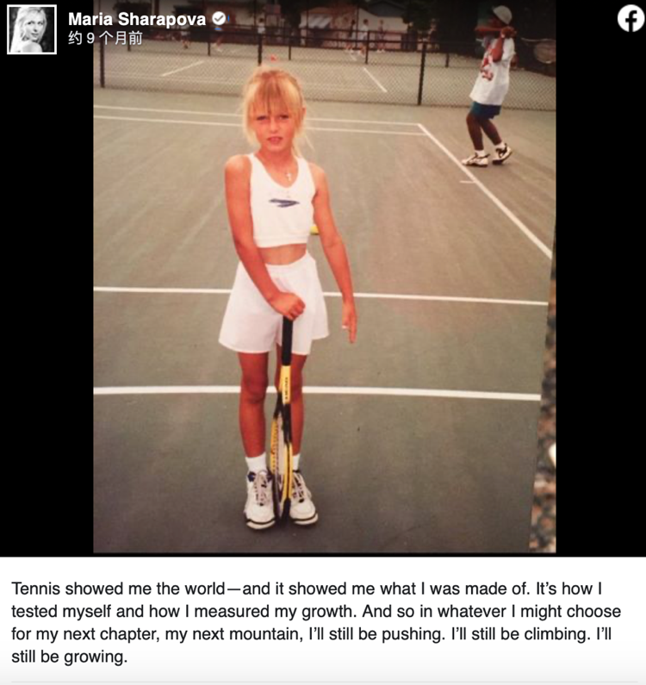
Espere el día en que pueda mostrar los resultados de su entrenamiento

El tenis me mostró el mundo, y me mostró de qué estaba hecho. Es como me probé a mí mismo y como medí mi crecimiento. Y así, en lo que sea que elija para mi próximo período, mi próxima montaña, seguiré empujando. Seguiré escalando. Seguiré creciendo.

En cuando a Andre Agassi:
Nunca nadie ha amado tanto el tenis y lo ha odiado tanto.
- ¿Cómo aprender y mejorar su técnica de juego?
Un encuentro de pesadilla de niño. Su padre amaba el tenis y tenía la loca idea de que "si golpeo 2.500 pelotas al día, golpearía 17.500 a la semana y al final del año, habría golpeado cerca de un millón de pelotas". Cree en las matemáticas y dice que los números no mienten. Si un niño golpea la pelota un millón de veces al año, será imbatible". Tenía 7 años cuando comenzó su entrenamiento. Quién sabe a qué placeres tendría que renunciar el joven Agassi y qué dolores tendría que soportar para golpear la pelota 2.500 veces al día.
Fortalecer el cuerpo en el entrenamiento mecánico, fortalecer la mente en el fracaso constante
- ¿Por qué decidió jugar?
Agassi fue obligado a jugar al tenis por su violento padre (un boxeador nacido en Irán), que prometió convertirlo en el primero de los tenistas del mundo; Agassi afirmó que había odiado el tenis toda su vida, pero que no se cansaba de él (no creía que pudiera hacer otra cosa que no fuera tenis); Agassi odiaba las pistas de hierba de Wimbledon, el idioma inglés y la burocracia británica de los torneos de tenis, pero fue en Wimbledon en 1992, cuando ganó su primer título de Grand Slam.
- ¿Cómo ha superado sus baches?
Agassi, cuando llegó a un período de estancamiento, un punto bajo en su vida, estaba drogado, decadente y degradado. Sin embargo, fue capaz de lograrlo, de salir del barro. Como un atleta mayor, Agassi comenzó a "refrescarse" a sí mismo, "ayer soy yo como la muerte de ayer, hoy soy yo como la vida de hoy", trabajó duro para estar en forma, duro para correr. Incluso como ser el primero de los tenistas del mundo, empezó en un nivel más bajo, el desprecio y el dolor que soportó no tiene parangón.

